9.2.3 总体集中趋势的估计
课后训练巩固提升
一、A组
1.某题的得分情况如下:
得分/分 | 0 | 1 | 2 | 3 | 4
频率/% | 37.0 | 8.6 | 6.0 | 28.2 | 20.2

其中众数是( )
A.37.0% B.20.2% C.0分 D.4分
答案:C
2.某鞋店试销一种新款女鞋,销售情况如下表:
码号 | 34 | 35 | 36 | 37 | 38 | 39 | 40 | 41
数量/双 | 2 | 5 | 9 | 16 | 9 | 5 | 3 | 2

如果你是鞋店经理,那么下列特征量中对你来说最重要的是( )
A.平均数 B.众数 C.中位数 D.极差
答案:B
3.(多选题)下列说法中正确的是( )
A.数据2,4,6,8的中位数是4,6
B.数据1,2,2,3,4,4的众数是2,4
C.一组数据的平均数、众数、中位数有可能是同一个数据
D.8个数据的平均数为5,另3个数据的平均数为7,则这11个数据的平均数是$\frac{8×5+7×3}{11}$
解析:A选项中,中位数是$\frac{4+6}{2}$=5,故A错误;B,C,D选项均正确.
答案:BCD
4.为普及环保知识,增强环保意识,某大学随机抽取30名学生参加环保知识测试,得分(十分制)情况如下图所示.设得分的中位数为m_{e},众数为m_{o},平均数为$\overline{x}$,则( )
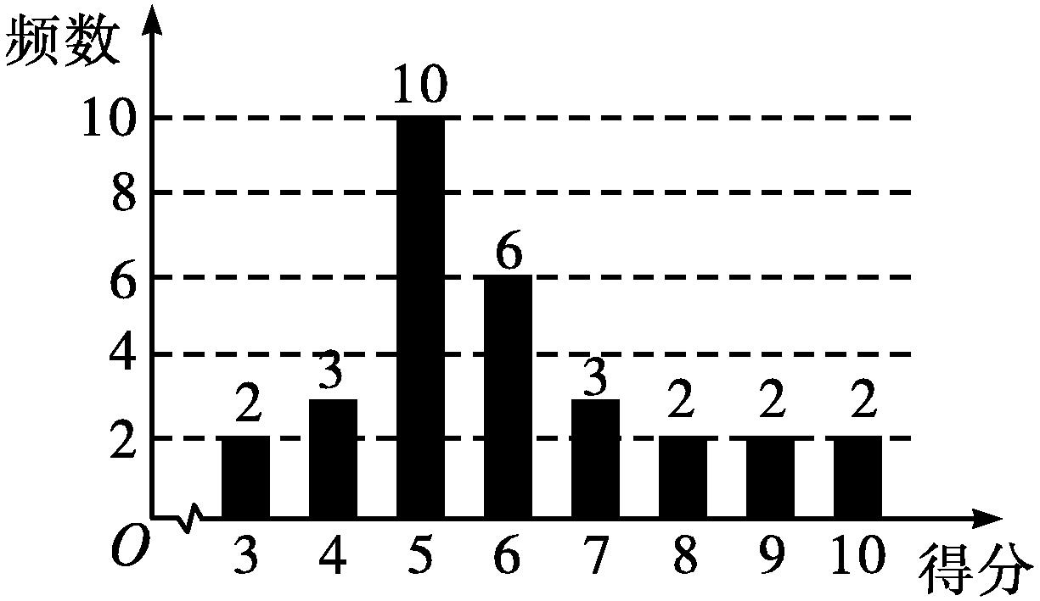
A.m_{e}=m_{o}=$\overline{x}$ B.m_{e}=m_{o}<$\overline{x}$
C.m_{e}<m_{o}<$\overline{x}$ D.m_{o}<m_{e}<$\overline{x}$
解析:由题图可知,30名学生的得分情况依次为:2人得3分,3人得4分,10人得5分,6人得6分,3人得7分,2人得8分,2人得9分,2人得10分.中位数为第15,16个数(分别为5,6)的平均数,即m_{e}=5.5,5出现次数最多,故m_{o}=5,
$\overline{x}=\frac{1}{30}$×(2×3+3×4+10×5+6×6+3×7+2×8+2×9+2×10)≈5.97.
于是m_{o}<m_{e}<$\overline{x}$.故选D.
答案:D
5.某市要对本市两千多名出租车司机的年龄(单位:岁)进行调查,现从中随机抽出100名司机,已知抽到的司机年龄都在区间[20,45)内,根据调查结果得出司机的年龄情况的频率分布直方图如图所示,但是未补充完整,利用这个未补充完整的频率分布直方图估计该市出租车司机的平均年龄是( )
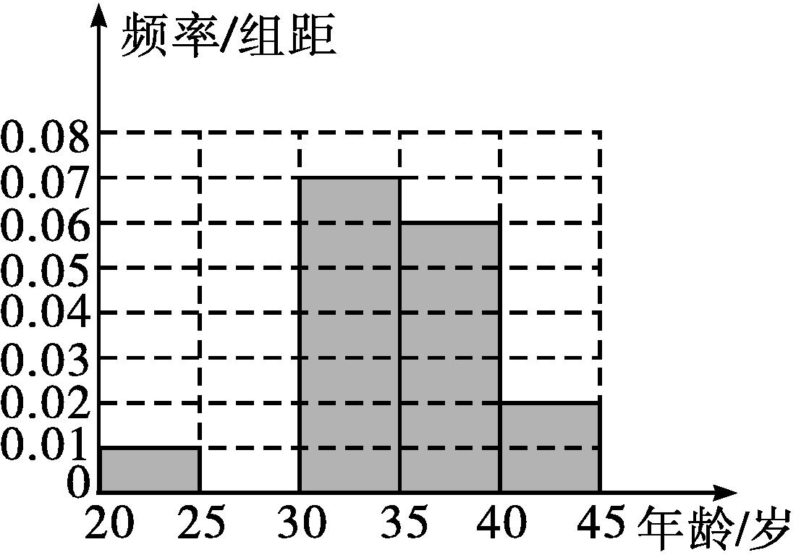
A.32岁 B.32.5岁 C.33.5岁 D.37.5岁
解析:根据所给的信息可知,样本数据在区间[25,30)内的频率为1-(0.01+0.07+0.06+0.02)×5=0.2,
则样本平均数的近似值为22.5×0.05+27.5×0.2+32.5×0.35+37.5×0.3+42.5×0.1=33.5.
故估计该市出租车司机的平均年龄为33.5岁.
答案:C
6.某校高一(1)班参加“唱响校园,放飞梦想”歌咏比赛,得分为73,78,81,82,82,83,86,91,则这组数据的中位数是 .
解析:中位数为$\frac{82+82}{2}$=82.
答案:82
7.阶段考试后,班长算出了全班40人数学成绩的平均分为M,如果把M当成一个同学的分数,与原来的40个分数一起,算出这41个分数的平均分为N,那么M∶N= .
解析:M=$\frac{x_{1}+x_{2}+\text{…}+x_{40}}{40}$,
N=$\frac{x_{1}+x_{2}+\text{…}+x_{40}+M}{41}=\frac{40M+M}{41}$=M,
故M∶N=1∶1.
答案:1∶1
8.某篮球队对篮球运动员的篮球技能进行统计研究,针对篮球运动员在投篮命中时,运动员到篮筐中心的水平距离这项指标,对某运动员进行了若干场次的统计,依据统计结果绘制的频率分布直方图,如图所示.
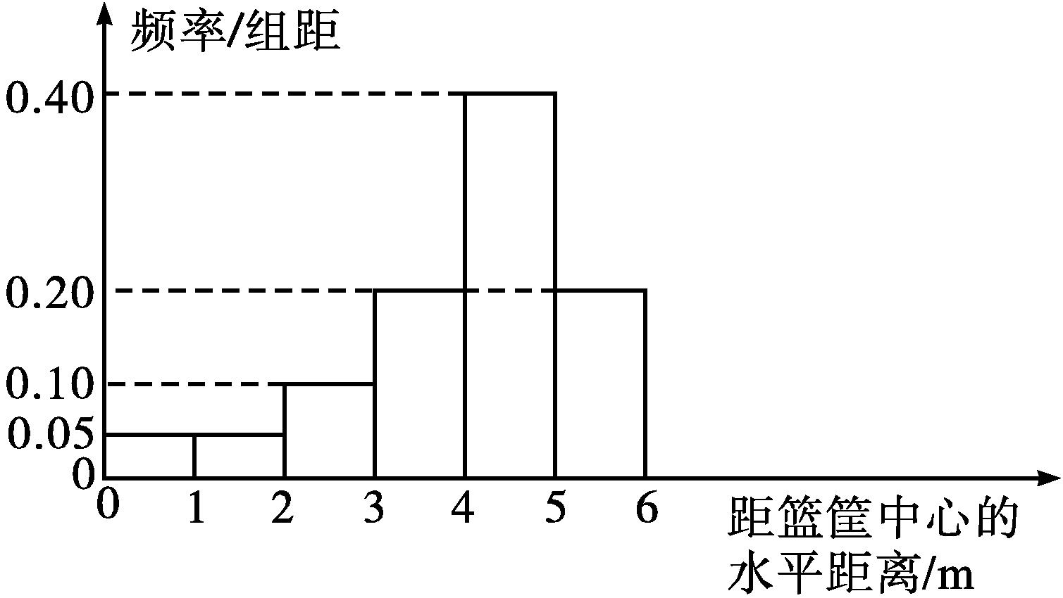
依据频率分布直方图估算该运动员投篮命中时,他到篮筐中心的水平距离的中位数为 .
解析:设该运动员到篮筐中心的水平距离的中位数为x.
从左到右,第一、二、三、四小组的频率之和是(0.05+0.05+0.10+0.20)×1=0.40,前五个小组的频率之和是0.4+0.4×1=0.8,所以中位数在区间[4,5)内,x=4+1×$\frac{0\text{.}5\text{-}0\text{.}4}{0\text{.}8\text{-}0\text{.}4}$,解得x=4.25.
故该运动员投篮命中时,估计他到篮筐中心的水平距离的中位数为4.25 m.
答案:4.25 m
9.某公司销售部有销售人员15人,为制定某种商品的月销售定额,统计了这15人某月的销售量如下:
每人销售件数 | 1 800 | 510 | 250 | 210 | 150 | 120
人数 | 1 | 1 | 3 | 5 | 3 | 2

(1)求这15名销售人员该月销售量的平均数、中位数及众数;
(2)假设销售部负责人把每名销售人员的月销售定额定为320件,你认为是否合理,为什么?如不合理,请你制定一个较合理的月销售定额.
解:(1)平均数$\overline{x}=\frac{1}{15}$×(1 800×1+510×1+250×3+210×5+150×3+120×2)=320,
中位数为210,众数为210.
(2)不合理,因为15人中就有13人的销售量达不到320件,也就是说320虽是这一组数据的平均数但它却不能反映销售人员的一般水平.月销售定额定为210件要合理些.因为210既是中位数,又是众数,是大部分人都能达到的销售量.
二、B组
1.某校高一、高二年级各有7个班参加歌咏比赛,他们的得分如下:
高一 85 82 83 98 93 97 99
高二 88 89 88 88 98 97 99
对上述数据分析正确的是( )
A.高一得分的中位数大,高二得分的平均数大
B.高一得分的平均数大,高二得分的中位数大
C.高一得分的平均数、中位数都大
D.高二得分的平均数、中位数都大
解析:将数据按由小到大的顺序排列,高一:82,83,85,93,97,98,99;高二:88,88,88,89,97,98,99.
可以看出,高一得分的中位数为93,高二得分的中位数为89,所以高一得分的中位数大.通过计算可得,高一得分的平均数为91,高二得分的平均数为92$\frac{3}{7}$,所以高二得分的平均数大.
答案:A
2.样本x₁,x₂,…,x_{n}的平均数为$\overline{x}$,样本y₁,y₂,…,y_{m}的平均数为$\overline{y}(\overline{x}≠\overline{y}$).若样本x₁,x₂,…,x_{n},y₁,y₂,…,y_{m}的平均数$\overline{z}$=a$\overline{x}$+(1-a)$\overline{y}$,其中0<a<$\frac{1}{2}$,则n,m的大小关系为( )
A.n<m B.n>m C.n=m D.不能确定
解析:由题意知样本x₁,…,x_{n},y₁,…,y_{m}的平均数为$\overline{z}=\frac{n\overline{x}+m\overline{y}}{m+n}=\frac{n}{m+n}\overline{x}+\frac{m}{m+n}\overline{y}$,
又因为$\overline{z}$=a$\overline{x}$+(1-a)$\overline{y}$,
所以a=$\frac{n}{m+n}$,1-a=$\frac{m}{m+n}$.
因为0<a<$\frac{1}{2}$,所以0<$\frac{n}{m+n}<\frac{1}{2}$,即2n<m+n,
所以n<m,选A.
答案:A
3.(多选题)在某次高中学科竞赛中,4 000名考生的参赛成绩统计如图所示,60分以下视为不及格,则下列说法中正确的是( )
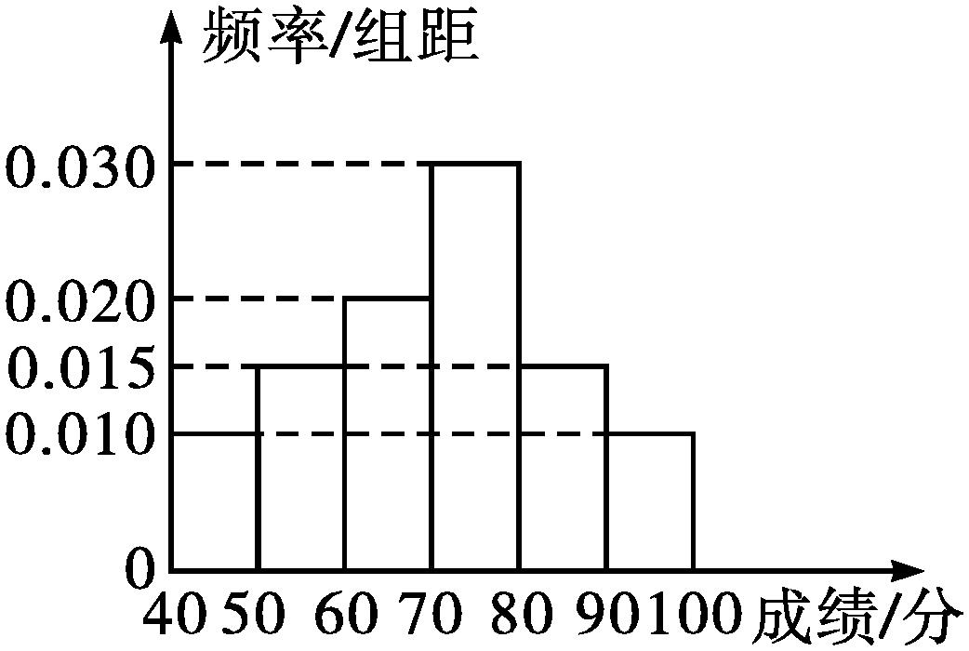
A.成绩在区间[70,80)内的考生人数最多
B.不及格的考生人数为1 000
C.考生竞赛成绩的平均分约为70.5分
D.考生竞赛成绩的中位数为75分
解析:由题中频率分布直方图知,A正确;不及格的考生人数为(0.01+0.015)×10×4 000=1 000,故B正确;平均分的近似值为0.1×45+0.15×55+0.2×65+0.3×75+0.15×85+0.1×95=70.5,故C正确;
分析题图知,中位数落在区间[70,80)内,设中位数为x,由(0.01+0.015+0.02)×10+0.03×(x-70)=0.5,得x≈71.67.
故D错误.
答案:ABC
4.某企业三个分厂生产同一种电子产品,三个分厂的产量分布如图所示.现用分层随机抽样的方法从三个分厂生产的产品中共抽取100件进行使用寿命的测试,则第一分厂应抽取的件数为 ;测试结果为第一、二、三分厂取出的产品的平均使用寿命分别为1 020小时,980小时,1 030小时,估计这个企业生产的产品的平均使用寿命为 小时.
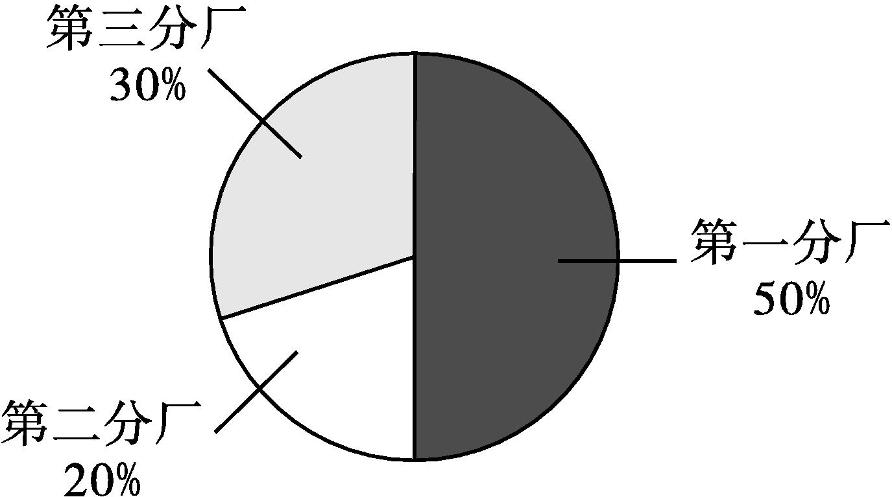
解析:由分层随机抽样可知,第一分厂应抽取100×50%=50(件).
由样本的平均数估计总体的平均数,可知这批电子产品的平均使用寿命约为1 020×50%+980×20%+1 030×30%=1 015(小时).
答案:50 1 015
5.对某校高三年级学生参加社区服务次数进行统计,随机抽取M名学生作为样本,得到这M名学生参加社区服务的次数,根据此组数据作出了频数与频率的统计表和频率分布直方图.
分组 | 频数 | 频率
[10,15) | 10 | 0.25
[15,20) | 24 | n
[20,25) | m | p
[25,30] | 2 | 0.05
合计 | M | 1

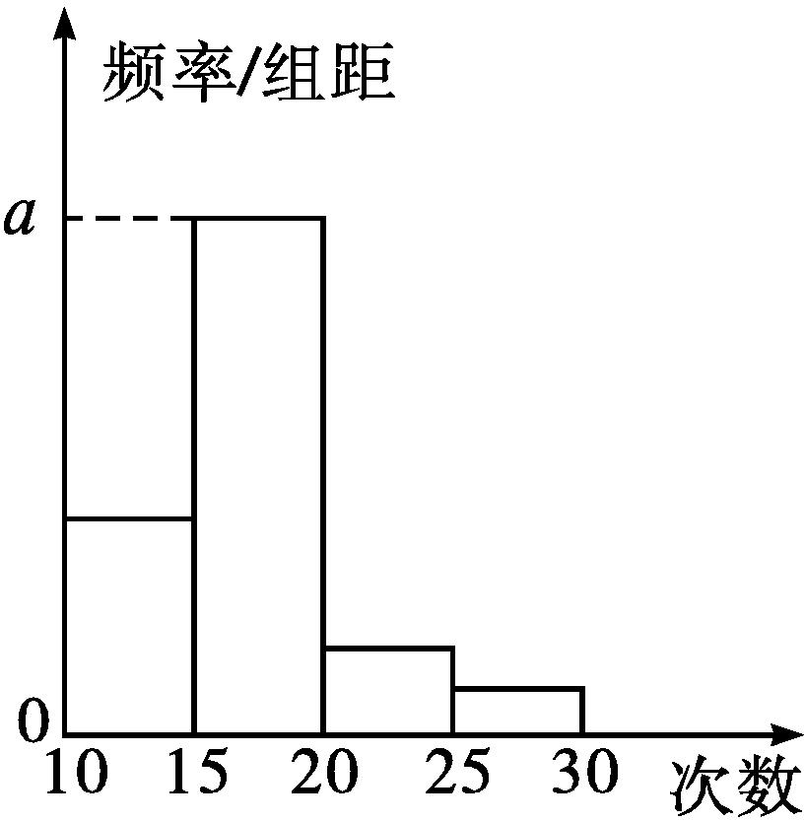
(1)求出表中M,p及图中a的值;
(2)若该校高三学生有240人,试估计该校高三学生参加社区服务的次数在区间[10,15)内的人数;
(3)估计该校高三学生参加社区服务次数的众数、中位数以及平均数.
解:(1)由分组[10,15)内的频数是10,频率是0.25,知$\frac{10}{M}$=0.25,所以M=40.
因为频数之和为40,所以10+24+m+2=40,解得m=4,p=$\frac{m}{M}=\frac{4}{40}$=0.10.
因为a是对应分组[15,20)的频率与组距的商,所以a=$\frac{24}{40×5}$=0.12.
(2)因为该校高三学生有240人,样本在区间[10,15)内的频率是0.25,所以估计该校高三学生参加社区服务的次数在此区间内的人数为240×0.25=60.
(3)估计该校高三学生参加社区服务次数的众数是$\frac{15+20}{2}$=17.5.
因为n=$\frac{24}{40}$=0.6,0.25<0.5,0.25+0.6>0.5,所以中位数在区间[15,20)内.
样本中位数约是15+5×$\frac{0\text{.}5\text{-}0\text{.}25}{0\text{.}6}$≈17.1,故估计该校高三学生参加社区服务次数的中位数是17.1.
样本平均数的近似值为12.5×0.25+17.5×0.6+22.5×0.1+27.5×0.05=17.25,故估计该校高三学生参加社区服务次数的平均数是17.25.
6.某学校高一(1)班和高一(2)班各有49名学生,两班在一次数学测验中的成绩统计如下:
班级 | 平均分 | 众数 | 中位数
(1)班 | 79 | 70 | 87
(2)班 | 79 | 70 | 79

(1)请你对下面的一段话予以简要分析:
高一(1)班的小刚回家对妈妈说:“昨天的数学测验,全班平均分为79分,得70分的人最多,我得了85分,在班里算上游了!”
(2)请你根据表中的数据,对这两个班的数学测验情况进行简要分析,并提出建议.
解:(1)由(1)班49名学生数学测验成绩的中位数是87,知85分排在全班第25名之后,所以从位次上看,不能说85分是上游,成绩应该属于中游,但也不能以位次来判断学习的好坏,小刚得了85分,说明他对这段时间的学习内容掌握得较好,从掌握学习内容上讲,也可以说属于上游.
(2)(1)班成绩的中位数是87分,说明高于87分(含87)的人数占一半以上,而平均分为79分,说明低分也多,两极分化严重,建议加强对学习困难的学生的帮助.
(2)班的中位数和平均分都是79分,说明学生之间差别较小,学习很差的学生少,但学习优异的也很少,建议采取措施提高优秀率.

